Ситуационный план-схема местности

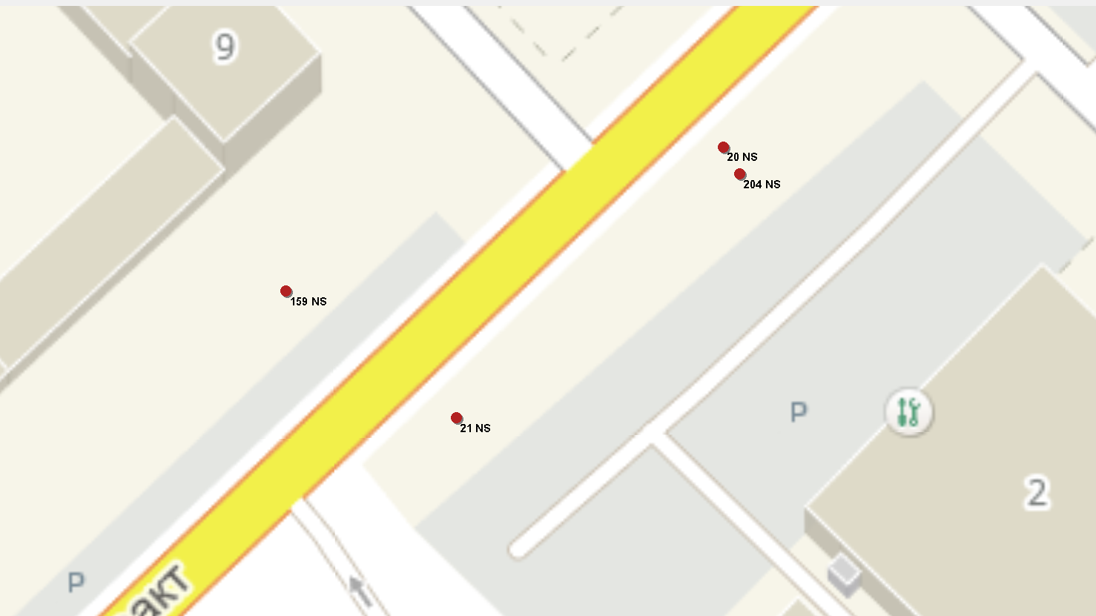

Адрес: г.Березовский, ул.Березовский тракт, 2, в 32 м от здания.
Ориентир места: 60.76752 в.д.; 56.89952 с.ш.

